Klinik/Forhandler: |  |  |  |  | Klient / Bruger: |  | #Patients fulde navn#
Kontaktperson: |  | #Current logged user full name# |  |  | Adresse:
Telefon: |  |  | Mail: |  | Postnr.: |  |  | By:
Bestillingsdato: |  | #dags dato# |  |  | CPR: | #Client primary identification code# |  | Kommunekode: |  | #Patients kundekode#

Bestilling | Højre |  | Venstre |  | Leveringsdato | Vælg …

ITE | Virto M |  |  | Virto B |  | Receiver |  |  |  | Udtrækssnor | Programomskifter | EasyPhone m. trykknap | Telespole | Volumenkontrol | Ekstra fastholdelse | Bemærkninger
 | 70 | 50 | 30 | 90 | 50 | M | P | SP | UP
Titanium |  |  |  |  |  |  |  |  |  |  |  |  |  |  |  | Min. længde: Med komplet første og andet knæk.  Programomskifter kan kun fravælges, hvis der bestilles MiniControl
10nw o**
10o w |  |  |  |  |  |  |  |  |  |  |  | S
10w d |  |  |  |  |  |  |  |  |  |  |  | S
312w |  |  |  |  |  |  |  |  |  |  |  | S | * |  |  | *Virto M 312w fås med direkte opkobling uden mulighed for telespole
312nw o**
13w
Nano
o = omni / d = direktional / w = wireless / nw = non wireless / S = standard / **Belong: ikke både T/omskifter/volumen

Ventilation
Ingen |  | 1 mm
1,5 mm |  | 2 mm
2,5 mm |  | 3 mm
Phonak vælger |  | AOV

Voksfilter
Cerustop

Wireless tilbehør til Marvel produkter
TV Connector |  | PartnerMic |  | Remote Control
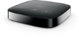 |  | 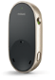 |  | 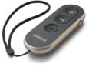

Wireless tilbehør til Belong produkter
PilotOne II |  | ComPilot II |  | MiniControl*
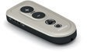 |  | 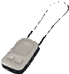 |  | 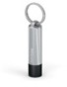
*MiniControl: Virto M Titanium, Virto M 10nw o, Virto B Titanium og Virto B 10nw o

Titanium – Skal farve | Faceplate farve
Titanium Gray - Standard | Cocoa |  | Pink |  | Black
 | 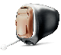 |  | 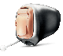 |  | 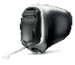

Titanium FitGuide (FG)
Højre |  | Venstre

Kommentar:
Klik eller tryk her for at skrive tekst.

Audiogram dato: #Audiogram date#

#Audiogram graph#

